从本课开始，我们将带领大家一起来学习Python语言中的Numers（数字）。

在这一部分，我们要了解的内容如下：

1.学习如何让电脑帮我们进行数学运算

2.学习如何控制数学运算的顺序

3.了解Python中的新变量类型，float

在本部分内容的最后，我们将开发自己的第一个实战小项目，设计游戏中经常用到的生命药剂~此外，我们还将使用数字来创建游戏的关卡难度。这个项目中将用到一个随机模块(module），因此，我们也将学习如何使用第三方的Python模块。这就意味着，我们可以在其他人努力成果的基础上更方便高效的开发自己的应用~

好了，首先进入本部分内容的第一课。

在这一课的内容中，我们将学习以下内容：

1.如何在Python中进行基本的数学运算

2.了解关于Modulo的基本操作

3.了解一种新的变量类型float

在开始之前，我们首先要做的就是打开Jupyter Notebook，关于如何打开就不需要再废话了。

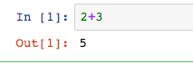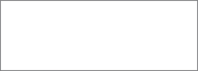

关于基本的数学预算，我想大家都有所了解，至少简单的加减乘除，从我们上小学开始就已经在逐渐接触了。

其实数学预算在Python编程语言中的实现很简单。

先举个最简单的例子，如果我们要计算2+3，那么在Python语言里面应该如何表达呢？

猜猜看，其实就是下面的表达式：

2 + 3

其中左边的2是操作数，中间的加号是操作符，右边的3也是操作数

在Jupyter Notebook的新cell中输入2+3，然后使用快捷键Shift+回车，就会看到运算的结果。

好了，那么如果要计算100减去20，应该怎么用Python代码来表达呢？

猜猜看，其实就是下面的表达式：

100 - 20

其中左边的100是操作数，中间的减号是操作符，右边的20也是操作数

注意到从规范的角度而言，我们可以在两个操作数和操作符之间加一个空格，这样对开发者来说看起来更加友好，也可以避免一些容易犯的小错误。

如果我们要让100先加上20，然后减去80，在Python语言中应该怎么用代码来表达呢？

猜猜看，其实很简单：

100 + 20 - 80

这里有三个操作数，两个操作符，但是跟我们学的小学加减法倒是没有什么大的区别。

好了，看来在Python中实现加减法跟我们在小学数学里面学到的没有任何区别。

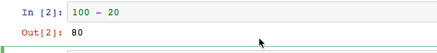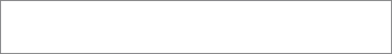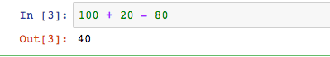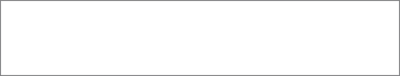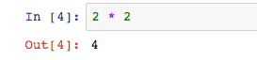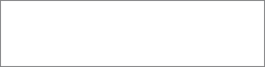

那么接下来我们来看看乘法如何实现？

比如，我们要计算2乘以2，那么怎么来表示呢？

是不是用2x2？

很遗憾的是，x这个符号跟x字母重合了，在Python语言中，我们没法使用它，而要使用另外一个符号，也就是\*，星号。

所以要计算2乘以2，在Python中应该用以下的方式来表达：

2 \* 2

好了，看起来乘法也很简单，那么除法呢？

比如要计算2除以4，那么应该怎么来表示呢？

找遍键盘上的除法符号，发现÷这个符号是很难找到的。



在Python语言中，我们使用/符号来表示。

所以，在Python中，2除以4的正确表达方式是：

2 / 4

需要注意的是，在Python中进行除法运算，默认的运算结果是浮点数，而不是整数。所以这里我们得到的结果是0.5。

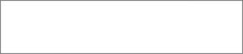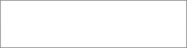

比如如果我们需要计算10除以5，那么在Python中使用以下的表达式：

10 / 5

顺便说一下，如果你用的是Python2版本，那么得到的结果就不是小数了。不过考虑到我们这里会一直使用Python3版本，所以大家知道这一点就好~

好了，刚才我们提到浮点数，那么浮点数float到底是个什么东西？

在上一课的学习中，我们接触了int，也就是integer整数类型。浮点数这个名词听起来很夸张，其实简单理解就是带小数位的数字。

在Jupyter Notebook的cell中输入type(2),会看到返回的类型是int。

而如果输入type(0.5)，那么会看到返回的类型是float，也就是所谓的浮点数。显然浮点数的精度比整数要更高一些。

float类型的变量因为要存储更多的信息，因此要占用的内存空间比int类型更高。float类型变量要占用16个byte字节，而int类型变量要占用14个byte字节。

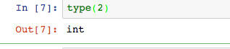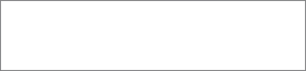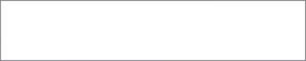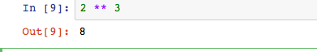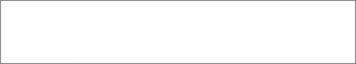

好了，除了加减乘除，其实Python还支持另外一种数学运算，那就是幂。比如如果我们要计算2的三次方，那么在Python中就可以用下面的方式来表达：

2 \*\* 3

那么，如果我们需要计算两个数相除的余数，又该怎么用Python来表达呢？

这里我们需要用到modular（取模）运算。

比如我们希望计算5除以3的余数，那么可以用下面的方式来表达：

5 % 3

这里的%操作符就是取模运算符。

我们都知道5除以3的商是1，而余数是2，因此这里计算的就是余数。

那么如果要计算10除以2的余数，那么可以用下面的方式来表达：

10 % 2

那么，我们能否计算7.5除以5的余数呢，来试试看~

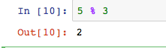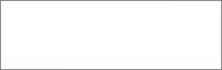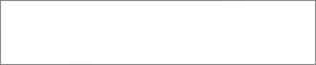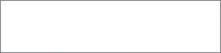

7.5 % 5

可以看到，取模运算也支持浮点数float。

好了，本课的内容就是这些。在下一课的内容中，我们将学习如何把这些简单的运算整合在一起，也就是所谓的四则混合预算。